МЕЖРАЙОННАЯ ИФНС РОССИИ № 12
ПО АРХАНГЕЛЬСКОЙ ОБЛАСТИ И НЕНЕЦКОМУ АВТОНОМНОМУ ОКРУГУ

ПАМЯТКА

«ЛИЧНЫЙ КАБИНЕТ НАЛОГОПЛАТЕЛЬЩИКА ЮРИДИЧЕСКОГО ЛИЦА»

г. Архангельск
2021 г.

Развитие электронных сервисов для налогоплательщиков в сети Интернет — одна из приоритетных задач ФНС России, направленная на предоставление максимально доступной информации в электронном виде.
«Личный кабинет налогоплательщика юридического лица» внедрен приказом ФНС России от 14.01.2014 N ММВ-7-6/8@.
Технические условия и пошаговая инструкция подключения приведены в «Руководстве по установке и настройке программного обеспечения для работы с электронной подписью на портале «Личный кабинет налогоплательщика юридического лица», которое размещено на сайте ФНС России:
http://lkul.nalog.ru/
Для получения доступа к сервису необходимо:
ШАГ 1. Установить на компьютер необходимое программное обеспечение, подключить носитель ключа электронной подписи (ЭП) руководителя или иного уполномоченного лица организации и выполнить проверку условий подключения к сервису.
ШАГ 2. Пройти процедуру регистрации в «Личном кабинете налогоплательщика юридического лица». Для этого на странице регистрации необходимо ввести ОГРН, ознакомиться с текстом Соглашения о подключении к сервису, а также подписать его ЭП, указать адрес электронной почты. Далее перейти по ссылке, отправленной на адрес электронной почты, указанный при регистрации.
«Личный кабинет» открывает налогоплательщикам доступ к информационным ресурсам ФНС России и позволяет налогоплательщику юридическому лицу:
• получать актуальную информацию о задолженности по налогам перед бюджетом, суммах начисленных и уплаченных налоговых платежей, наличии переплат, невыясненных платежей;
• контролировать состояние расчётов с бюджетом;
• оформлять и направлять в налоговые органы заявления на уточнение невыясненного платежа, заявления на уточнение платёжных документов, заявления о зачёте/возврате переплаты, заявления для инициирования сверки расчётов с бюджетом;
• получать справки о состоянии расчётов с бюджетом, об исполнении обязанности по уплате налогов и других обязательных платежей, акты сверки;
• получать выписки из ЕГРЮЛ и ЕГРН в электронном виде в отношении самого себя и т.д.

ВНИМАНИЕ!

Подробный состав функций приведен в «Руководстве пользователя подсистемы «Личный кабинет налогоплательщика юридического лица», размещенном на сайте ФНС России.

Главная страница
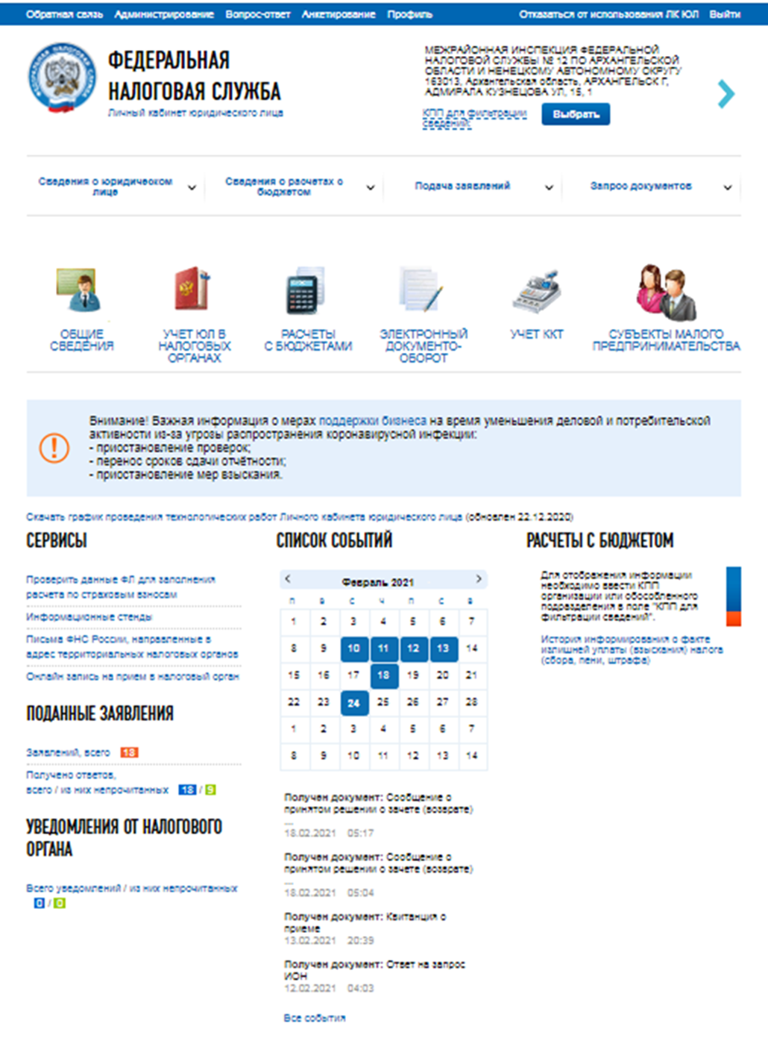
Подсистема «Личный кабинет юридического лица» построена по модульному принципу. В состав подсистемы «Личный кабинет юридического лица» входят следующие модули:
• Регистрация ЮЛ в ЕГРЮЛ;
• Учёт ЮЛ в налоговых органах;
• Расчёты с бюджетом;
• Электронный документооборот.
Переход к основным модулям осуществляется с главной страницы портала с помощью ссылок, расположенных в центральной части главной страницы.

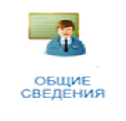 | Ссылка «Общие сведения» предоставляет доступ к основным сведениям из Единого государственного реестра юридических лиц.
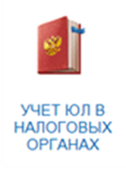 | Ссылка «Учет ЮЛ в налоговых органах» осуществляет переход к основным сведениям из Единого государственного реестра налогоплательщиков.
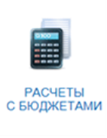 | Ссылка «Расчеты с бюджетом» отражает состояние расчётов с бюджетом, позволяет осуществить зачёт и возврат переплаты.
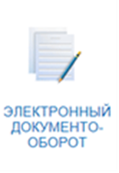 | Ссылка «Электронный документооборот» позволяет осуществить подготовку заявлений в налоговый орган, переписку, урегулирование разногласий.

Страницы основных модулей Личного кабинета также доступны из меню, расположенного на горизонтальной панели вверху страницы.

Основное меню содержит следующие закладки:
• «Сведения о юридическом лице»;
• «Сведения о расчётах с бюджетом»;
• «Подача заявлений»;
• «Запрос документов».

Заголовок каждой из закладок представляет собой выпадающий список, который открывается при щелчке мышью и содержит перечень соответствующих разделов:

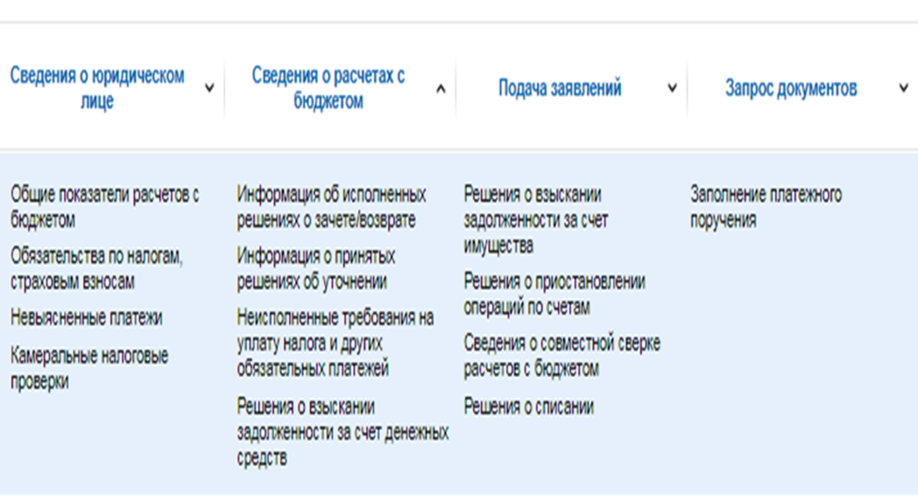

Закладка «Сведения о расчётах с бюджетом»:
- Общие показатели расчётов с бюджетом;
- Обязательства по налогам, страховым взносам;
- Невыясненные платежи;
- Информация об исполненных решениях о зачёте/возврате;
- Информация о принятых решениях об уточнении;
- Неисполненные требования на уплату налога и других обязательных платежей;
- Решения о взыскании задолженности за счёт денежных средств;
- Решения о взыскании задолженности за счёт имущества;
- Решения о приостановлении операции по счетам;
- Сведения о совместной сверке расчётов с бюджетом;
- Решения о списании.

Просмотр общих показателей расчётов с бюджетом по юридическому лицу доступен в меню «Сведения о расчётах с бюджетом» в разделе «Общие показатели расчётов с бюджетом».
Страница содержит блок фильтров, позволяющий фильтровать выводимые в таблице записи:
• С задолженностью. Для выбора данного признака необходимо проставить флажок рядом с указанным наименованием и нажать кнопку «Применить». После чего, на странице отобразятся общие показатели расчетов с бюджетом по налоговым органам, по которым имеется задолженность.
• С положительным сальдо. Для выбора данного признака необходимо проставить флажок рядом с указанным наименованием и нажать кнопку «Применить». После чего, на странице отобразятся общие показатели расчетов с бюджетом по налоговым органам, по которым имеется положительное сальдо.
• С невыясненными платежами. Для выбора данного признака необходимо проставить флажок рядом с указанным наименованием и нажать кнопку «Применить». После чего, на странице отобразятся общие показатели расчетов с бюджетом по налоговым органам, по которым имеются невыясненные платежи.
Чтобы вернуться к просмотру информации по налогоплательщику в целом, нужно нажать на кнопку «Сбросить».
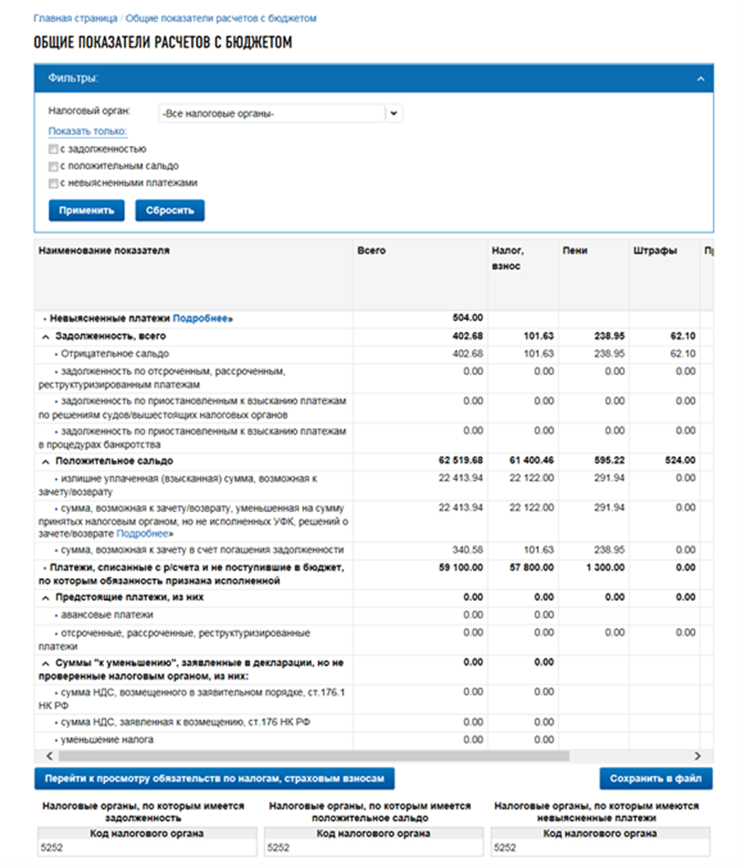
ВНИМАНИЕ!
На странице «Общие показатели расчетов с бюджетом» по нажатию кнопки «Сохранить в файл» осуществляется выгрузка сведений в файл формата csv (этот файл открывается с помощью MS Excel).
На странице «Невыясненные платежи» по нажатию кнопки «Сохранить в файл», осуществляется выгрузка сведений в файл формата csv (этот файл открывается с помощью MS Excel).
Закладка «Подача заявлений»
Расчеты с бюджетом:
- Заявление о зачёте/возврате;
- Заявление на уточнение платежа;
- Заявление на уточнение невыясненного платежа;
- Заявление об инициировании процедуры проведения совместной сверки расчётов с бюджетом;
Чтобы просмотреть сведения о переплате, доступной к включению в заявление о зачёте/возврате, нужно выбрать в меню «Подача заявлений» раздел «Заявление о зачёте/возврате».
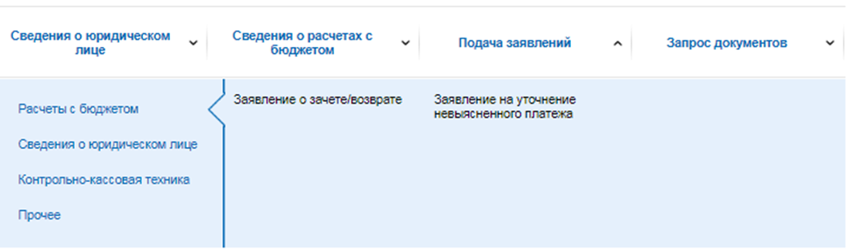
Заявление о зачёте/возврате
Заявление о зачёте формируется на основе данных об излишне уплаченной (взысканной) сумме налога и данных о задолженности. Излишне уплаченную (взысканную) сумму, выделенную в таблице, можно зачесть в счет погашения задолженности или направить на возврат. Чтобы составить заявление о зачете/возврате, выберите в таблице строку с излишне уплаченной (взысканной) суммой и нажмите кнопку «Сформировать заявление о зачёте/возврате».
Если Вы не видите интерфейс формирования заявления на зачет, значит, у Вас отсутствует задолженность по виду налога и Вам автоматически предоставляется возможность составить заявление на возврат или на зачет в счет предстоящих платежей.
Заявление на уточнение невыясненного платежа
Реквизиты, по которым расчетный документ отнесен налоговым органом или федеральным казначейством к невыясненным поступлениям, выделены красным цветом. Эти реквизиты требуют уточнения. Для уточнения реквизита следует нажать кнопку «Изменить», ввести в появившееся окошко новое значение и затем нажать кнопку сохранения (зеленая галка рядом с полем). Без сохранения нового значения кнопки «Просмотреть» и «Подписать и отправить» будут недоступны.
Наблюдать за ходом рассмотрения заявления можно на странице «Информация о направленных в налоговый орган документах».

ВНИМАНИЕ!
С 1 октября 2020 года вступили в силу изменения Налогового кодекса РФ, касающиеся осуществления зачета и возврата (ст. 78,79 НК РФ):
- зачет возможно осуществлять вне зависимости от вида налога,
- возврат денежных средств из бюджета возможен при отсутствии задолженности по всем налоговым обязательствам (не только в рамках одного вида налога).
Закладка «Запрос документов»:
- Запрос выписки ЕГРЮЛ;
- Запрос на информационную услугу;
- Запрос выписки ЕГРН;
- Информация о документах, направленных в налоговый орган.
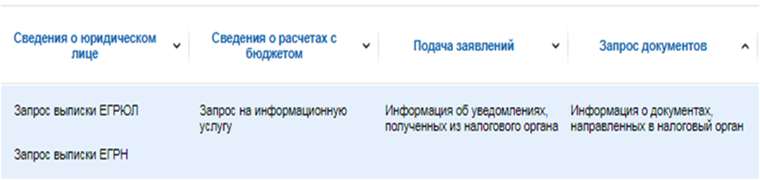

Запросить акт сверки расчетов по налогам, сборам, пеням и штрафам, справку о состоянии расчетов по налогам, сборам, пеням и штрафам, выписку операций по расчетам с бюджетом удобно через «Личный кабинет налогоплательщика юридического лица»: на главной странице личного кабинета выбрать вкладку «Запрос документов» → «Запрос на информационную услугу»:
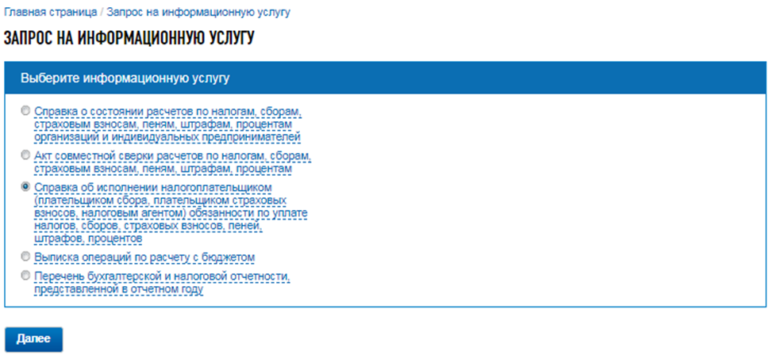
В «Личном кабинете юридического лица» данные о сформированных запросах (заявлениях) предоставлены на странице «Информация о документах, направленных в налоговый орган». При нажатии на «плюс» в строке интересующего документа, раскрывается блок с реквизитами. Для просмотра печатной версии документа можно скачать файл с расширением pdf.

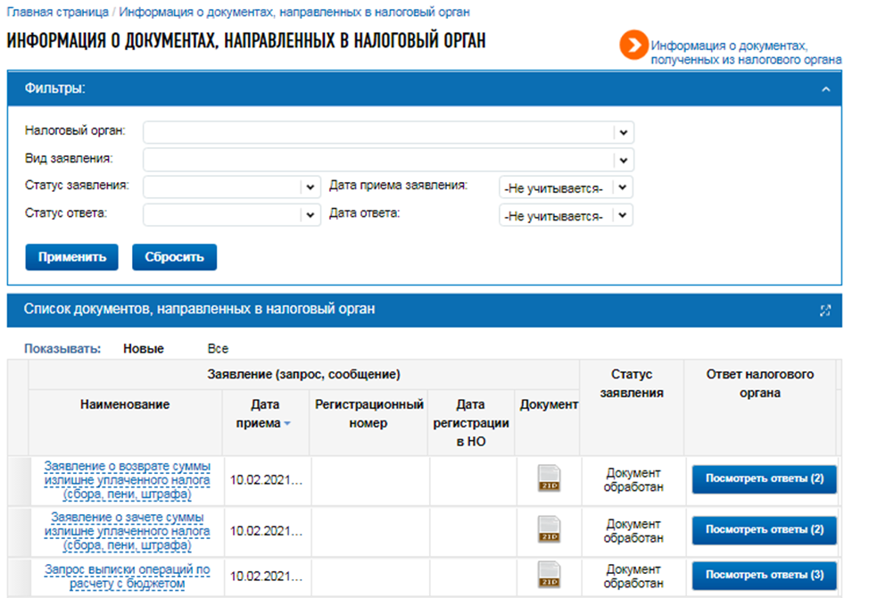

Печать акта, справок и выписки обеспечивается программой, которая установлена у пользователя для просмотра файлов с расширением pdf.

По проблемам, возникшим при подключении, а также по вопросам о функционировании сервиса «Личный кабинет налогоплательщика юридического лица» налогоплательщик обращается в службу технической поддержки.
Ссылка на функцию обращения в службу технической поддержки расположена в центре подвала страниц «Личного кабинета налогоплательщика юридического лица». Также можно пройти по ссылке http://lk3.nalog.ru/support.php.
Для направления обращения в ИФНС России с целью получения разъяснений в случае отображения в подсистеме «Личный кабинет налогоплательщика юридического лица» недостоверных или вызывающих вопросы данных об образовании юридического лица, о постановке на учет организации, о расчетах с бюджетом, налогоплательщик переходит по ссылке «Обратная связь», расположенной в шапке страницы.

Приглашаем налогоплательщиков активно использовать интернет-сервис «Личный кабинет налогоплательщика юридического лица»

